
Universidad Nacional del Nordeste

Facultad de Ciencias Exactas y Naturales y Agrimensura
Lic. en Sistemas de Información

TP N°1.2 - Ejercicio 1: Herramientas TCP-IP, Diagnóstico y Resolución
Redes de Datos
2026

Alumno: Orban, Tobias Naim
DNI: 46.385.637
LU: 58009

ACTIVIDADES

1. Interconexión y Configuración Base del Escenario
Se diseñó la topología lógica y física para las oficinas de la empresa "Corrientes S.R.L." dispuestas en dos pisos. Para la interconexión se utilizó un Router R0 actuando como puerta de enlace (gateway) para ambas redes. Se conectaron los dispositivos mediante cables UTP directos (Copper Straight-Through) hacia los switches de acceso de 24 puertos correspondientes a cada área, garantizando el enrutamiento inter-redes.
- Gateway 1er Piso: Se configuró la interfaz del router que desciende al primer piso con la IP 192.168.100.1 y máscara 255.255.255.0.
- Gateway 2do Piso: Se configuró la interfaz del router que desciende al segundo piso con la IP 192.168.200.1 y máscara 255.255.255.0.
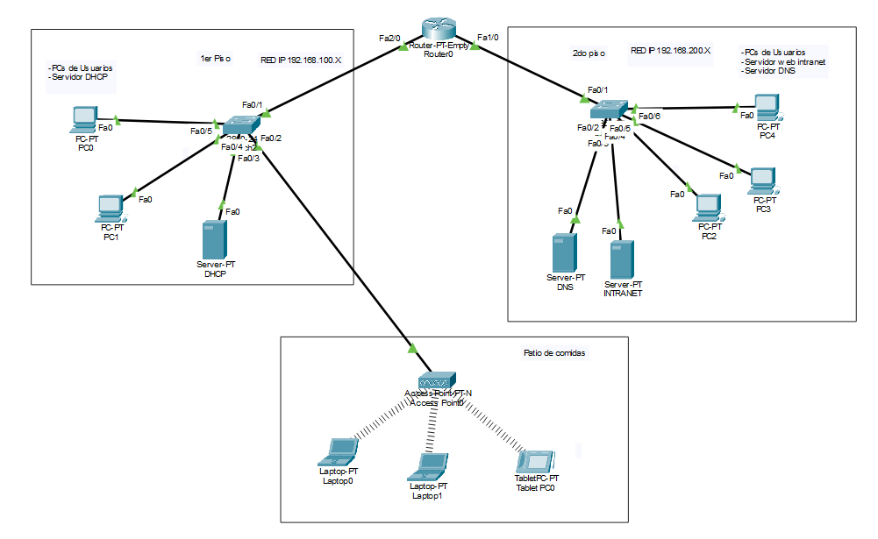

2. Configuración Red 1er Piso (192.168.100.0/24)
En este segmento se implementó un servidor dedicado para la provisión de DHCP y se estableció una red inalámbrica para el sector del patio de comidas.
- Servidor DHCP: Se configuró con la IP estática 192.168.100.5. En el servicio DHCP, se estableció el gateway 192.168.100.1 y el DNS primario 192.168.200.5. El pool se configuró para entregar exactamente 100 direcciones comenzando desde la 192.168.100.10 para evitar conflictos con las IPs estáticas.
- Red Inalámbrica (Patio de comidas): Se instaló un Access Point (AP-PT) configurado con el SSID "Invitados" y protocolo de seguridad WPA2-PSK (Contraseña: Acceso.1). A los dispositivos finales (Laptops y Tablet) se les instalaron módulos WPC300N y se conectaron exitosamente recibiendo configuración dinámica del servidor.
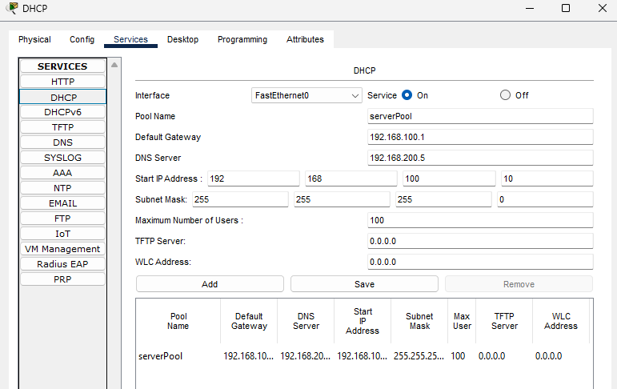

3. Configuración Red 2do Piso (192.168.200.0/24)
La gestión de direccionamiento dinámico de este piso se delegó al Router R0. A su vez, se configuraron los servicios de Intranet corporativa y resolución de nombres (DNS).
- DHCP administrado por Router R0: Se creó un pool DHCP mediante CLI (ip dhcp pool PISO2) para la red 192.168.200.0/24, asignando como default-router la IP 192.168.200.1 y dns-server 192.168.200.5.
- Servidor DNS: Se configuró con la IP estática 192.168.200.5. Se añadieron los registros tipo A para resolver los hosts intranet.corrientessrl.com.ar (apuntando a 192.168.200.10), dhcp.corrientessrl.com.ar (apuntando a 192.168.100.5) y dns.corrientessrl.com.ar.
- Servidor Intranet (HTTP): Se le asignó la IP estática 192.168.200.10. Se editó el archivo index.html nativo para renderizar el mensaje: "Bienvenido al servidor intranet de la Compañía Corrientes S.R.L." al recibir peticiones HTTP/HTTPS.
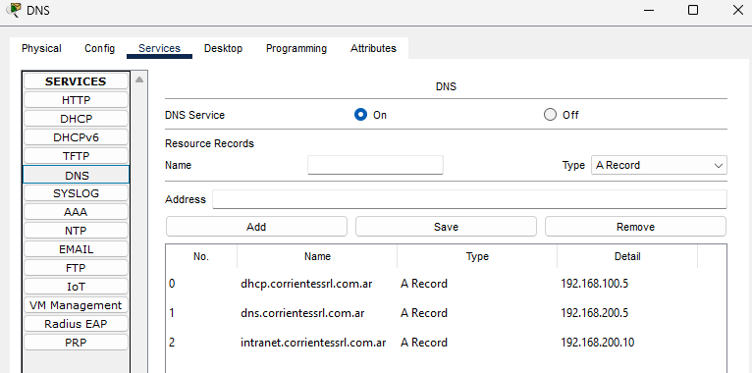

4. Verificaciones y Diagnóstico
Se ejecutaron pruebas de conectividad utilizando PING y navegación HTTP para asegurar el cumplimiento del requerimiento de enrutamiento inter-redes.
- Se comprobó una conectividad exitosa mediante PING desde las terminales del 1er piso hacia los servidores del 2do piso, demostrando que el Router R0 realiza correctamente el enrutamiento.
- Se realizó un PING exitoso hacia el nombre de dominio dns.corrientessrl.com.ar verificando la resolución de nombres correcta.
- Se ingresó a http://intranet.corrientessrl.com.ar desde el navegador web (Web Browser) de una PC del 1er piso, visualizando correctamente la página corporativa alojada en el 2do piso.

PC del 1er piso haciendo Ping
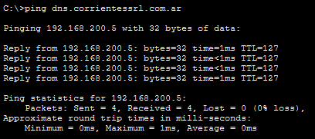
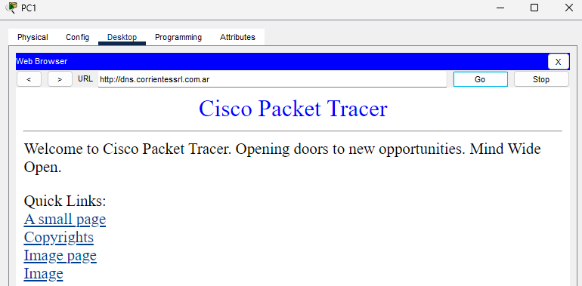

5. Resolución de Interrogantes Teóricos
a. ¿Puede una PC del 1er piso obtener una dirección de la red 192.168.200.0/24? ¿Es correcto que lo haga?
No, no puede obtenerla, y es sumamente correcto que no lo haga. El protocolo DHCP funciona mediante la difusión de mensajes (Broadcast) en capa 2 (DHCP Discover). Los routers (como R0 en este escenario) dividen y separan los dominios de broadcast. Por ende, la petición de la PC del 1er piso nunca traspasa el router hacia la red del 2do piso ni afecta su pool de direcciones.
b. ¿Por qué no se asigna en ningún caso un IP del pool configurado en el router R0 a un host del 1er piso?
El router analiza la interfaz por la cual recibe la solicitud de descubrimiento DHCP. Como la solicitud proveniente del 1er piso ingresa por la interfaz configurada con la IP 192.168.100.1, el router comprueba que esa interfaz no pertenece a la subred del pool que tiene configurado (192.168.200.0/24). Al no haber un agente Relay configurado para esa interfaz, el router descarta la solicitud DHCP para proveer una IP de ese pool.
c. Mencione ventajas y limitaciones que puede tener la entrega de configuraciones mediante un servidor dedicado con DHCP a una solución administrada por el propio router.
- Servidor Dedicado - Ventajas: Otorga una mayor capacidad de procesamiento y administración centralizada (logs avanzados, reservas de IP complejas). Alivia la carga de CPU y memoria del hardware de red.
- Servidor Dedicado - Limitaciones: Incurre en mayores costos operativos (licencias de SO, mantenimiento de hardware), ocupa espacio físico y aumenta el consumo energético.
- Router DHCP - Ventajas: Es una solución mucho más económica y fácil de implementar, ideal para topologías sencillas o sucursales pequeñas ya que no requiere hardware adicional.
- Router DHCP - Limitaciones: Las opciones de configuración del pool suelen ser limitadas en la interfaz de comandos. En redes con alto tráfico o miles de dispositivos, gestionar DHCP puede degradar el rendimiento del router en su función principal de enrutamiento.

6. Ventajas y Limitaciones que puede tener la entrega de configuraciones mediante un servidor dedicado con DHCP a una solución administrada por el propio router

Servidor Dedicado con DHCP (Ej: Windows Server o Linux)
Ventajas:
- Escalabilidad: Tienen capacidad para soportar miles de clientes y administrar cientos de ámbitos (scopes) complejos sin sufrir caídas de rendimiento.
- Gestión centralizada: Permiten administrar todas las concesiones IP desde una única interfaz, facilitando enormemente la integración con otros servicios de la infraestructura (como actualizaciones dinámicas de DNS).
- Opciones avanzadas: Ofrecen características de nivel empresarial como alta disponibilidad (Failover/Clustering), filtrado de direcciones MAC avanzado y registros (logs) sumamente detallados para auditoría.
- Liberación de recursos: Todo el procesamiento de las peticiones DHCP (los mensajes Discover, Offer, Request, Acknowledge) se realiza en el servidor, evitando sobrecargar los dispositivos de red.
Limitaciones:
- Costos operativos: Requieren hardware adicional (o recursos en un entorno virtualizado) y, dependiendo del sistema, el pago de licencias costosas.
- Mantenimiento continuo: Exigen administración a nivel de sistema operativo, incluyendo instalación de parches de seguridad, reinicios y actualizaciones.

Solución Administrada por el Router (DHCP Integrado)
Ventajas:
- Costo-efectividad: Se aprovecha el hardware de red ya existente, eliminando la necesidad de adquirir servidores extra o pagar licencias adicionales.
- Simplicidad y rapidez: Es muy fácil de desplegar mediante unas pocas líneas de comando, siendo la opción ideal para oficinas pequeñas o sucursales remotas.
- Menor huella física: Al no requerir equipos adicionales, ahorra espacio en el rack y reduce el consumo energético.
Limitaciones:
- Consumo de recursos críticos: En redes con alto tráfico o con constante rotación de dispositivos, la gestión de concesiones consume CPU y memoria RAM del router. Si se sobrecarga, puede degradar su función primordial que es el enrutamiento de paquetes.
- Gestión descentralizada: En topologías grandes con múltiples sucursales, el administrador debe ingresar a la consola de cada router individualmente para gestionar sus pools de IP, dificultando el monitoreo global.
- Limitaciones funcionales: No ofrecen una visualización amigable del estado de las concesiones ni opciones de configuración tan granulares como un servidor dedicado.

7. Identificación de Interfaces y Direccionamiento
Dispositivo (1er Piso - Red 192.168.100.0) | Rol / Interfaz | Dirección IP asignada
Router R0 | Gateway (Enlace a Switch 1er Piso) | 192.168.100.1
Server-PT DHCP | Servidor Dedicado | 192.168.100.5 (Estática)
Access Point (AP-PT) | Conectividad SSID "Invitados" | N/A (Dispositivo de Capa 2)
PCs, Laptops y Tablet | Clientes / Dispositivos finales | DHCP (Rango 192.168.100.10 - .109)

Dispositivo (2do Piso - Red 192.168.200.0) | Rol / Interfaz | Dirección IP asignada
Router R0 | Gateway (Enlace a Switch 2do Piso) | 192.168.200.1
Server-PT DNS | Servidor de Nombres | 192.168.200.5 (Estática)
Server-PT INTRANET | Servidor Web | 192.168.200.10 (Estática)
PCs de Usuarios | Clientes / Dispositivos finales | DHCP (Pool Router R0 192.168.200.X)

